A ZENITH LANÇA O NOVO DEFY SKYLINE SKELETON BOUTIQUE EDITION
COM TOQUES DE OURO RELUZENTE

Le Locle, 1 de junho, 2023 – Expandido o DEFY Skyline Skeleton que teve o seu lançamento no início do ano, ZENITH adiciona tons contrastantes de cinzento e ouro para a Edição de Boutique do primeiro e único relógio esqueletizado do mundo com precisão de 1/10 de segundo.

Muito mais do que um relógio trabalhado com aberturas, DEFY Skyline Skeleton coloca em destaque uma linguagem de design totalmente nova para os relógios esqueletizados do mundo. Mantendo o duradouro legado DEFY de relógios robustos e singularmente futuristas que começou em 1969, a coleção DEFY Skyline foi concebida para um mundo em constante movimento, onde cada fração de segundo pode ser decisiva. Agora, DEFY Skyline Skeleton assume uma nova paleta cromática de cinzento e prateado com toques dourados numa exclusiva edição de boutique.

Inspirando-se nas paisagens urbanas modernas onde as estruturas e a luz estão conectadas num jogo em constante movimento, DEFY Skyline Skeleton integra o mostrador aberto com uma versão trabalhada com aberturas do calibre automático de alta frequência El Primero. Uma obra de simetria perfeita raramente encontrada em relógios esqueletizados, o mostrador aberto ganha a forma de estrelas de quatro pontas, recordando o logótipo “duplo Z” da ZENITH dos anos 1960. Para a Edição de Boutique, o mostrador assume uma cor cinzenta-prateada, com um aro do capítulo mais escuro apresentando índices de hora em bastão com aplicações revestidas a ouro, preenchidos com Super-LumiNova, e ponteiros a condizer para uma legibilidade sem esforço. Um contador às 6 horas com precisão de 1/10 de segundo em constante funcionamento salta em incrementos fixos, dando uma volta completa a cada 10 segundos. Esta característica sem precedentes é exclusiva à nova geração do calibre automático de alta frequência El Primero.

Uma evolução da geometria octogonal única estabelecida pelos primeiros modelos de relógios de pulso DEFY dos anos 1960, a caixa angular em aço do DEFY Skyline Skeleton mantém o mesmo ADN de robustez e durabilidade que os seus antecessores, conferindo ao mesmo tempo uma estética mais arrojada e arquitetónica. A caixa em aço inoxidável de 41 mm com arestas bem definidas tem uma luneta facetada, inspirada nos primeiros modelos DEFY e reimaginada com doze lados posicionados como extensões para os índices das horas. Com um reforço do desempenho na maior gama possível de atividades e situações, a coroa de rosca decorada com o emblema com a estrela proporciona uma estanqueidade de 10 ATM (100 metros).

Visível através do mostrador aberto assim como do fundo da caixa em safira encontra-se a versão trabalhada com aberturas do calibre automático de alta frequência El Primero, o 3620 SK. Construído com uma arquitetura semelhante ao cronógrafo com precisão de 1/10 de segundo do El Primero 3600, este movimento de manufatura automático aciona o ponteiro com precisão de 1/10 de segundo diretamente do escape, que bate a uma frequência de 5Hz (36 000 VpH), tornando-o assim um indicador "natural" de frações de segundo. É também dotado de um mecanismo “stop second” para um acerto preciso do tempo. Eficaz no seu desempenho, o mecanismo de corda automática com rotor bidirecional e com um motivo estrela garante uma reserva de marcha de aproximadamente 55 horas. Para a Edição de Boutique do DEFY Skyline Skeleton, o movimento é finalizado com um tom ródio cinzento luminoso.

O DEFY Skyline Skeleton Boutique Edition está exclusivamente disponível nas boutiques físicas e online da ZENITH em todo o mundo.

ZENITH: TIME TO REACH YOUR STAR.

A ZENITH existe para inspirar todas as pessoas a seguirem os seus sonhos e a tornarem-nos realidade, contra todas as probabilidades. Desde a sua fundação em 1865, a ZENITH tornou-se a primeira manufatura relojoeira suíça com integração vertical e os seus relógios têm acompanhado figuras extraordinárias que sonharam mais alto e se esforçaram por alcançar o impossível, desde o voo histórico de Louis Blériot sobre o Canal da Mancha até ao salto em queda livre estratosférico e recordista de Felix Baumgartner. A Zenith destaca também mulheres visionárias e pioneiras, celebrando os feitos alcançados e criando a plataforma DREAMHERS, na qual as mulheres podem partilhar as suas experiências e inspirar outras mulheres a concretizar os seus sonhos.

Tendo na inovação a sua estrela-guia, a ZENITH usa movimentos exclusivos desenvolvidos e manufaturados internamente em todos os seus relógios. Desde a criação do El Primero em 1969, o primeiro calibre de cronógrafo automático do mundo, a ZENITH desenvolveu a mestria na precisão de alta frequência e oferece medições em frações de segundo, com uma precisão de 1/10 de segundo na coleção Chronomaster e de 1/100 de segundo na coleção DEFY. Porque a inovação é sinónimo de responsabilidade, a iniciativa ZENITH HORIZ-ON atesta o compromisso da marca para com a inclusão, diversidade, sustentabilidade e bem-estar dos colaboradores. A Zenith tem vindo a moldar o futuro da relojoaria suíça desde 1865, acompanhando aqueles que ousam desafiar-se a si próprios e alcançar novos patamares. Agora, é a sua vez de atingir o céu.

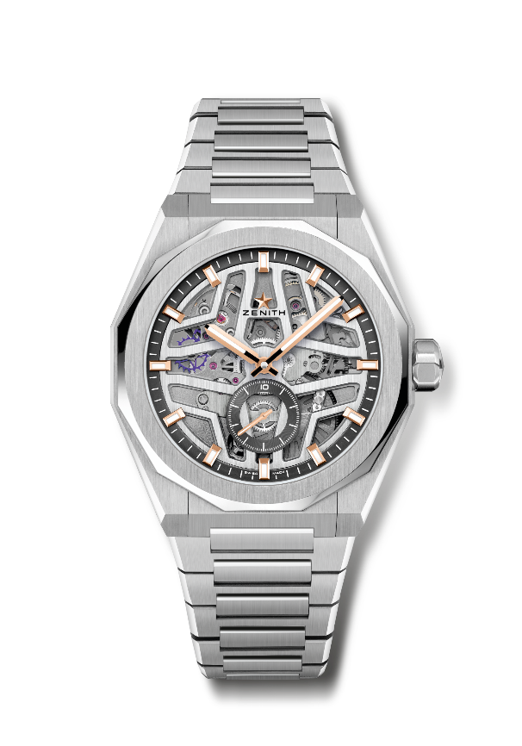
DEFY SKYLINE SKELETON BOUTIQUE EDITION
Referência: 03.9300.3620/80.I001

Pontos principais: relógio de 3 ponteiros El Primero. Indicação de alta frequência: Precisão de 1/10 de segundo. Submostrador às 6 horas. Alavanca e roda de escape em silício. Coroa de rosca. Sistema de braceletes totalmente intercambiáveis.
Movimento: El Primero 3620 SK, Automático
Frequência: 36 000 VpH – 5Hz
Reserva de marcha: aprox., 55 horas
Funções: horas e minutos no centro. Contador às 6 horas com precisão de 1/10 de segundo
Acabamentos: Massa oscilante especial com acabamentos acetinados
Preço: 10 900 CHF
Material: aço inoxidável
Estanqueidade: 10 ATM
Caixa: 41 mm
Mostrador: trabalhado com aberturas
Índices das horas: revestidos a ouro, facetados e revestidos com Super-LumiNova SLN C1
Ponteiros: revestidos a ouro, facetados e revestidos com Super-LumiNova SLN C1
Bracelete e fivela: Bracelete em aço inoxidável. 2ª bracelete em borracha preta com padrão de céu estrelado. Fecho extensível em aço inoxidável.

